Na podlagi 11. člena Odloka o ustanovitvi javnega zavoda Osnovna šola Milojke Štrukelj Nova Gorica (Uradne objave, št. 20/96, 13/98, Uradne objave, št. 9/02 in Uradni list RS, št. 56/08, 28/10) in 19. člena Statuta Mestne občine Nova Gorica (Uradni list RS, št. 13/12, 18/17 in 18/19) je Mestni svet Mestne občine Nova Gorica na seji dne _______________ sprejel naslednji

S K L E P

1.

V Svet zavoda Osnovna šola Milojka Štrukelj Nova Gorica se kot predstavnika Mestne občine Nova Gorica imenujeta

- VANDA REJA MERVIČ in
- LEA LISJAK.

2.

Ta sklep velja takoj.

Številka: 014-0013/2025 Samo Turel
Nova Gorica, dne ŽUPAN

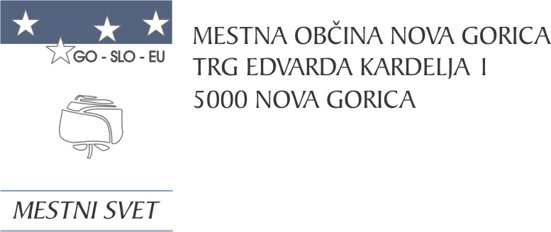
Komisija za mandatna vprašanja,
volitve in imenovanja

Številka: 014-0013/2025-4
Nova Gorica, dne 27. avgusta 2025

O B R A Z L O Ž I T E V

Predsednica Sveta zavoda Osnovne šole Milojke Štrukelj Nova Gorica je dne 18. 7. 2025 Mestni svet Mestne občine Nova Gorica zaprosila, da imenuje predstavnike lokalne skupnosti v omenjeni svet zavoda, saj se dosedanjem svetu zavoda izteka mandat.

Skladno z 11. členom Odloka o ustanovitvi javnega zavoda Osnovna šola Milojka Štrukelj Nova Gorica (Uradne objave, št. 20/96, 13/98, Uradne objave, št. 9/02 in Uradni list RS, št. 56/08, 28/10) zavod upravlja 11 članski svet zavoda, ki ga sestavljajo:
- 3 predstavniki ustanovitelja,
- 5 predstavnikov delavcev zavoda,
- 3 predstavniki staršev.

Svet zavoda se lahko konstituira, ko so imenovani oziroma izvoljeni vsi predstavniki. Mandat članov sveta zavoda traja 4 leta. Člani sveta zavoda so lahko zaporedoma imenovani oziroma izvoljeni največ dvakrat.

Komisija za mandatna vprašanja, volitve in imenovanja je po predhodno izvedenem postopku kandidiranja, določenem v 72. členu Poslovnika Mestnega sveta Mestne občine Nova Gorica (Uradni list RS, št. 108/12, 77/16, 80/17 in 16/21), na seji, ki je bila 27. 8. 2025, obravnavala prispela predloga kandidatur in sklenila predlagani kandidatki podpreti. Za manjkajočega predstavnika bo potrebno kandidacijski postopek ponoviti.

Mestnemu svetu Mestne občine Nova Gorica se predlaga, da predloženi sklep sprejme.

PRIPRAVIL: Ana Zavrtanik Ugrin
Miran Ljucovič PREDSEDNICA

